Конспект открытого НОД по развитию речи «Золотая осень» с использованием приёмов ТРИЗ в старшей группе
Цель: : Формирование умения составлять связный рассказ об осени с помощью мнемосхем.
Задачи:
Образовательная
- Закрепить умение составлять рассказ по мнемо таблицам.
- Расширять и обогащать имеющиеся у детей знания о осени.
Развивающая:
- Развивать монологическую и диалогическую форму речи, интерес к рассказыванию, формировать целостность представления об изображенном на картине.
- Закреплять умение работать в командах, учитывать мнение товарища.
- Воспитательная
- Формировать эстетическое представление о природе осенью, проявлять интерес к живописи, чувствовать красоту природы и настроение художника, передаваемые им образы.

Оборудование: мяч, осенние листики, шкатулка,и т.д
Предварительная работа. Чтение детям рассказов об осени, разучивание стихотворения, наблюдения в природе за осенними явлениями, составление презентации для занятия.
Организационный момент: Ребята играют заходит воспитатель и говорит:
Воспитатель: Ребята сегодня я получила обращение от ребят из Африки, мне бы очень хотелось посмотреть его вместе с вами. Посмотрим?
Ребята: Да!
Воспитатель: Тогда скорее проходите в наш кинозал будем слушать.
Ребята присаживаются включается видео обращение.(на мультимедийке фотография детей из Африки аудио запись)
Ребята из Африки просят рассказать нас ,какая у нас бывает Осень .Мы им не только расскажем ,но и покажем . Сегодня мы постараемся вспомнить об осени все самое важное, красивое и интересное. Думаю, вам есть, что рассказать.
Снимим на камеру и отправим в Африку.
Ребята я хочу вас сегодня пригласить на очень интересную экскурсию. Мы отправимся сегодня в осенний парк.. Но к каждой прогулке нужно подготовится, настроится :
Запоминает наша голова важные поступки, умные слова.
Слушаем внимательно, смотрим обязательно.
Друг друга не перебиваем, для ответа руку поднимаем.
Знаний много получаем.
Музыкальная игра. "По дорожке мы идем"
Пришли в парк.
Воспитатель: Какой чистый воздух. Как все красиво кругом.
Воспитатель. Скажите пожалуйста какое у нас с вами сейчас время года?(Осень)
Воспитатель :В каком месяце началась осень? (в сентябре)
-А как называется второй месяц осени?
- А как называется последний месяц осени? (ноябрь)
- Сколько всего осенних месяцев? (Три)
Давайте еще раз их назовем (дети называют осенние месяцы.)
Воспитатель .Молодцы! Вы правильно назвали месяцы. Сентябрь осень начинает, а ноябрь осень заканчивает.
Игра «Погода осенью» (игра с мячом)Вот волшебный мячик он вам более подробно поможет рассказать, что происходит осенью у нас.
«Мяч осенний и волшебный будет в руки к вам скакать и вопросы задавать». Кому я дам мяч, тот должен ответить на мой вопрос:

– Листья осенью (что делают) –листья осенью желтеют и опадают
– Дождь осенью (что делает) –дождь осенью идет.,моросит
– Урожай осенью (что делают) –урожай осенью убирают.
– Птицы осенью (что делают) — Птицы осенью улетают.в теплые края.
– Деревья осенью (что делают) — Деревья осенью роняют листья.
– Звери осенью (что делают) — Звери осенью готовятся к зиме, меняют шубки.
А как люди осенью заботятся о себе?(Люди одеваются в теплую одежду)
Что мы надеваем осенью на улицу?((куртки, штаны, сапоги)
(Дети смотрят на слайды и отвечаем на вопрос.)

Воспитатель: У нас в детском саду есть копилка народных мудростей, дети складывают в нее пословицы и приметы времен года. А вы хотите положить туда свои знания? (Да).
В круг ребята становитесь,
Крепче за руки держитесь.
Я шкатулочку возьму,
И стихи я соберу.
Воспитатель: Открывает крышку, а дети рассказывают стихи об осени.
(дети читают стихи)
Музыкальная Физминутка про листочки
Игра «Да или нет»(воспитатель читает, а дети отвечают да или нет)
Осенью растут грибы?
Тучки солнце закрывают?
Колючий ветер прилетает?
Ну а птицы гнезда вьют?
А букашки прилетают?
Звери норки закрывают?
Урожай все собирают?
Птичьи стаи улетают?
Часто-часто льют дожди?
Достаем ли сапоги?
Солнце светит очень жарко?
Можно детям загорать?
Ну а что же надо делать?
Куртки, шапки надевать?
Воспитатель: А теперь, ребята давайте попробуем составить рассказ по картинкам.
Мы сейчас с вами попробуем рассказать о нашей осени.
На слайдах появляются картинки ,по которым они составляют свой рассказ.
Например:

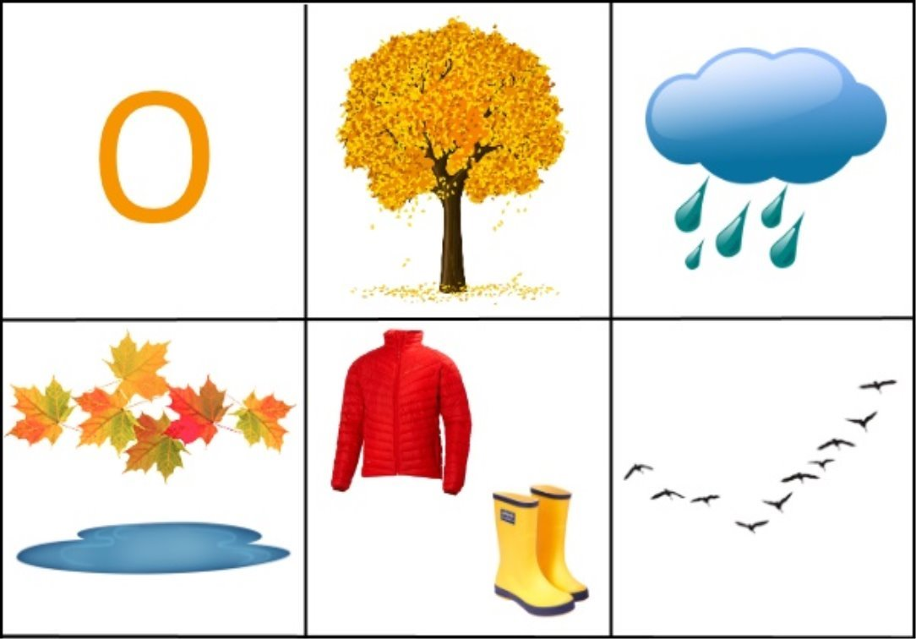

Рассказы детей.(3-4 ребенка).
Итог занятия:
Воспитатель: Вот наша экскурсия в парке подошла к концу, и нам пора возвращаться в детский сад. Скажите, ребята:
О каком времени года мы рассказывали ребятам из Африки? ( об осени)
Назовите осенние месяцы (сентябрь, октябрь, ноябрь)
Что бывает только осенью? (Сбор урожая, отлет птиц, листопад.)Что еще учились делать?(учились составлять небольшой рассказ про осень )
Рефлексия: Всё ли у нас получилось? А были ли моменты, когда вам было сложно? Как вы думаете Африканские Ребята поймут, что такое осень.
Молодцы, всем спасибо!

